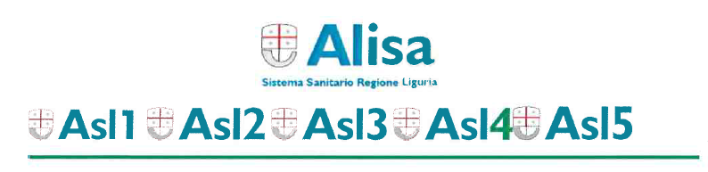

Allegato sub 3) della Deliberazione n.336 del 13.09.2021

IN CASO DI ASSENZA PER QUARANTENA DI OPERATORE SCOLASTICO

Il/la sottoscritto/a _____________________ nato/a a ___________________ il __________ residente in ____________________ C.F. _____________________________ ASSENTE dal __________al___________

DICHIARA

Ai sensi della normativa vigente in materia e consapevole che chiunque rilasci dichiarazioni mendaci è punito ai sensi del codice penale e delle leggi speciali in materia, ai sensi e per gli effetti dell’art.46 D.P.R. n.445/2000:

di aver rispettato e concluso il periodo di quarantena previsto dal Dipartimento di Prevenzione della ASL, durante il quale NON ha manifestato sintomi riconducibili all’infezione da Covid 19 (febbre>37,5° OPPURE sintomi respiratori OPPURE sintomi gastroenterici);

di non essere stato in contatto con soggetti risultati positivi al Covid-19 all’interno del gruppo famigliare

ovvero

di essere stato in contatto con soggetti risultati positivi al Covid-19 all’interno del gruppo famigliare ma di aver rispettato il periodo di quarantena previsto per i contatti conviventi con soggetti positivi¹;

di essere a conoscenza delle misure di contenimento del contagio vigenti alla data odierna

di aver sentito il Medico di Medicina Generale Dott. ____________________ al quale sono state riferite le procedure di quarantena seguite,

______________________________

¹ il periodo di quarantena previsto per i contatti conviventi con soggetti positivi si intende terminato dopo 10 gg. dalla guarigione del convivente positivo (dopo 7 giorni se il contatto ha completato il ciclo vaccinale da almeno 14 giorni) e venga eseguito un tampone (antigienico o molecolare) con esito negativo oppure, in assenza di esecuzione di tampone, dopo 14 giorni dalla guarigione del caso convivente;

Allegato sub 3) della Deliberazione n.336 del 13.09.2021

CHIEDE LA RIAMMISSIONE PRESSO LA SCUOLA/IL SERVIZIO EDUCATIVO DELL’INFANZIA

Data _____________________

L’operatore scolastico

